Activité étiquettes nutritionnelles
(Référence : Manuel Observatoire, p. 161 à 166, le PowerPoint «info-nutri-label-etiquet-fra», et le site http://www.hc-sc.gc.ca/fn-an/label-etiquet/nutrition/index-fra.php )
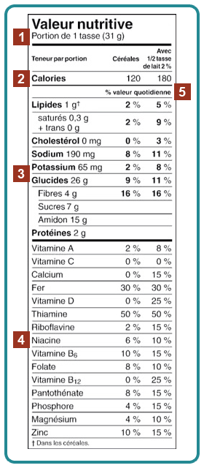

- Quels types d’information retrouve-ton sur l’étiquette qui est présentée à droite?
1-La quantité d’aliment
2- La quantité d’énergie fournie par l’aliment
3- Les substances nutritives retrouvées dans l’aliment (Macronutriments)
4- Les vitamines et minéraux retrouvés dans l’aliment (nutriments)
5- Le % de la valeur quotidienne

- a) En comparant les étiquettes que vous avez reçues en classe, quelles informations semblent toujours être présentes ?
1, 2, 3 et 5

b) Quel type d’information n’est pas toujours présent dépendamment de l’étiquette ?
4

- Quelle information te renseigne sur la quantité d’énergie fournie par l’aliment concerné ?
(2 ) donnée en calories ou en kilojoules (1 calorie = 4 kJ)
Filles : 1800 à 2400 calories/jour Gars : 2200 à 3200 calories/jour

- Si tu veux comparer la valeur nutritionnelle de différents aliments, de quelle donnée dois-tu tenir compte tout d’abord ?
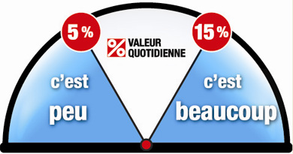
De la quantité d’aliment
Les trois étapes suivantes (comment utiliser le tableau de la valeur nutritive) :
Étape 1 : Vérifiez la quantité d'aliment.
Étape 2 : Regardez les % de la valeur quotidienne.
Étape 3 : Choisissez les aliments qui sont meilleurs pour vous.
- Que signifie le pourcentage (%) inscrit vis-à-vis chacun des éléments présenté sur l’étiquette ?
Indique la teneur en élément comparé à ce qui est recommandé de consommer par jour

- permet de déterminer si une quantité spécifique d’aliment contient peu ou beaucoup d’un nutriment.
- permet de mesurer plus facilement la teneur en nutriments des aliments.

- Pour calculer le % de la valeur quotidienne, on divise la teneur en nutriment par la valeur quotidienne fixée pour le nutriment, puis on multiplie par 100.

- La liste des ingrédients est établie selon un ordre particulier. Quel est cet ordre d’après toi ?
Les ingrédients sont classés en ordre décroissant de poids.
(Cela signifie que l'aliment contient une plus grande quantité des ingrédients situés au début de la liste et une plus faible quantité des ingrédients situés à la fin de la liste.)

- Quels sont les éléments qui doivent être surveillés pour une meilleure santé ?
…diminuer :
- lipides
- lipides saturés et trans, cholestérol
- sodium
…augmenter :
- fibres
- vitamine A
- calcium
- fer

- Quels liens peux-tu faire entre les ingrédients présents et la teneur de certaines substances nutritives ?
Protéines : produits laitiers (lait, crème etc.), viandes, poissons, légumineuses, noix, oeufs
Glucides : fruits, jus, sucres (ose…) et pain, patate, riz, céréales (blé, orge, maïs, avoine)
Lipides : huiles, gras, beurre

- Compare la valeur nutritionnelle des différents aliments selon les étiquettes suivantes :
C
B
A

